Ход беседы
Воспитатель: Ребята, я хочу вам предложить стать юными пожарными.. Для этого нам необходимо пройти небольшие испытания. А по итогам испытаний вам будет присвоено звание «юный пожарный». Вы согласны? (Да)
Как вы думаете, что могло стать причиной пожара? (Ответы детей:, игра со спичками, неисправные электроприборы
) 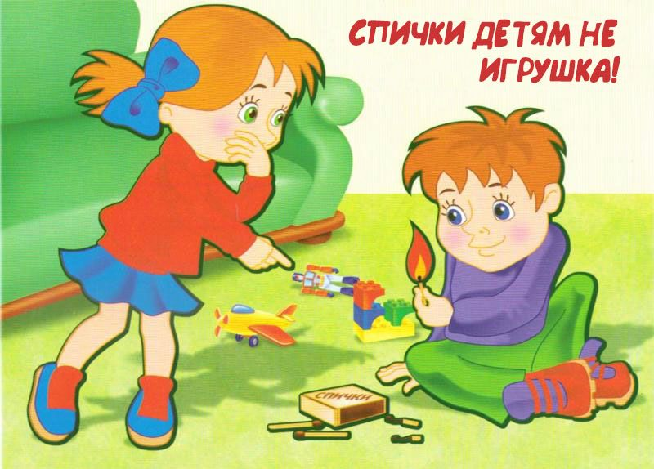

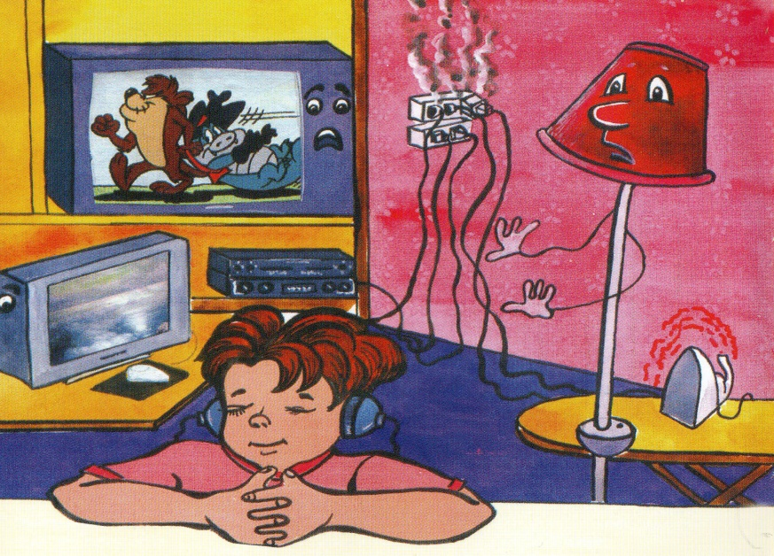
Я предлагаю не терять времени даром и отправиться на помощь. (Можно анимацию пожарная машина с сиреной)
- Как вы думаете, почему пожарная машина красная?
( ответы детей: чтобы ее было видно издалека другим машинам и уступали место на проезжей части).
- Какой номер мы должны набрать по телефону, чтобы вызвать пожарных? (01, 112)
Первое испытание
Игра «Огонь – друг, огонь-враг».
Детям предлагаются карточки с изображением ситуаций, где огонь – друг и враг. (См. приложение). Дети делят картинки на две кучки. В одной –добрый огонь. В другой- злой. Проговаривая почему они так считают.

-А на природе может возникнуть пожар? Что его может вызвать (Спички, стекло, костер). Чем опасен пожар для леса?
Отвечают дети: Пожар уничтожает лес. После него остаются только обгоревшие пеньки. В пожаре погибают птицы, животные, насекомые, грибы, растения.
- А как от лесных пожаров могут пострадать страдают люди?
Ответы детей: В пожаре могут погибнуть люди, оказавшиеся в лесу. Пожар также может уничтожить рядом расположенные деревни. Лесные пожары загрязняют воздух вредными веществами, которые приносят вред здоровью человека.

Второе испытание
« Сложи картинку».
Дети складывают разрезную картинку «Пожар». (См. Приложение).

Третье испытание
«А ну-ка, отгадай»
Я мчусь с сиреной на пожар,
Везу я воду с пеной.
Потушим вмиг огонь и жар
Мы быстро, словно стрелы.

(пожарная машина)

Выпал на пол уголек,
Деревянный пол зажег.
Не смотри, не жди, не стой.
А скорей залей…

водой
Что за тесный, тесный дом?
Сто сестричек жмутся в нем.
И любая из сестричек
Может вспыхнуть, как костер.
Не шути с сестричками,
Тоненькими …

спичками
Смел огонь, они смелее,
Он силен, они сильнее,
Их огнем не испугать,
Им к огню не привыкать!

(пожарные)
Рыжий зверь в печи сидит,
он от злости ест дрова,
целый час, а, может два,
ты его рукой не тронь,
искусает всю ладонь.

(огонь)
Висит - молчит,
а перевернешь, шипит, и пена летит

(огнетушитель)

(Можно ответы вывести на экран)

Четвертое испытание
«Собери знак».
( только те знаки которые используются в лесу на природе )

- не поджигайте траву
- не бросайте горящие и не затушенные спички
- не оставляйте не затушенные костры
- не оставляйте и не сжигайте в лесу бытовой мусор.
(Дети выполняют задание)
-Какие средства нужны для тушения пожара? (Песок, вода, толстое одеяло)
- А какими нельзя пользоваться? (бумагой, сухими листьями, пластиковыми бутылками).
- Почему? ( ответы детей -если бросить в огонь эти предметы, он разгорится еще сильнее).
-Я хочу вам сказать, что вы большие молодцы.
- награждает каждого ребенка. Вручение удостоверение «Юный пожарный».

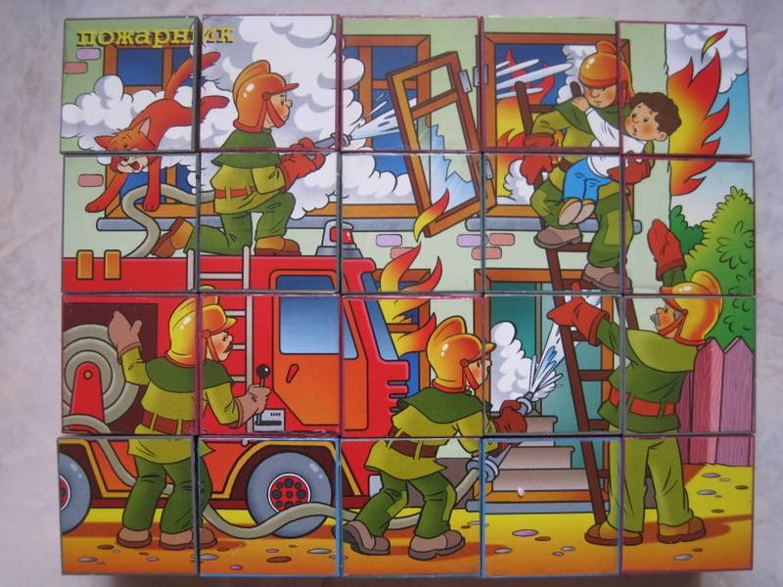
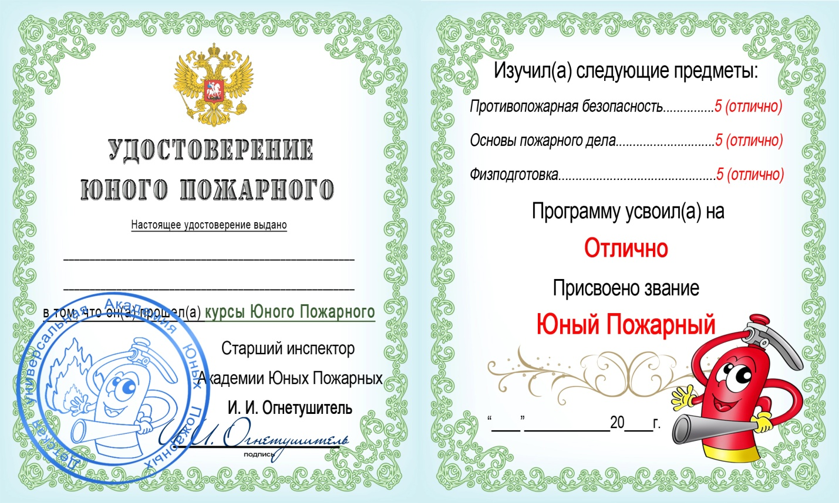
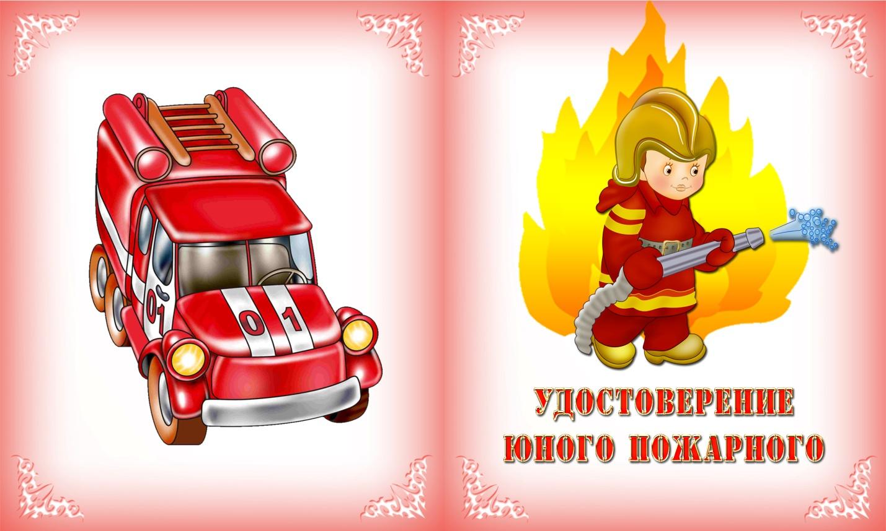

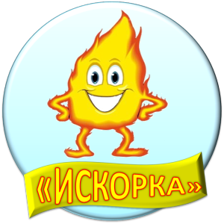
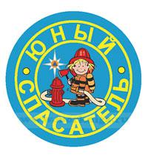
Приложение к 4 испытанию.
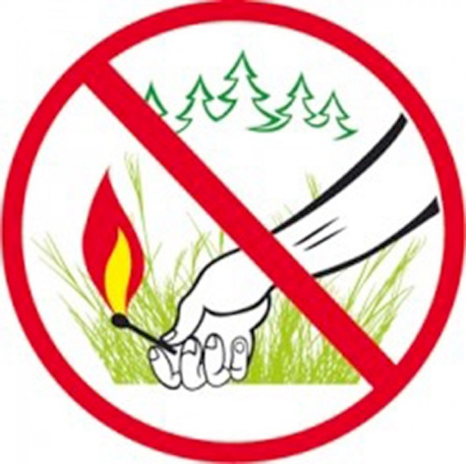

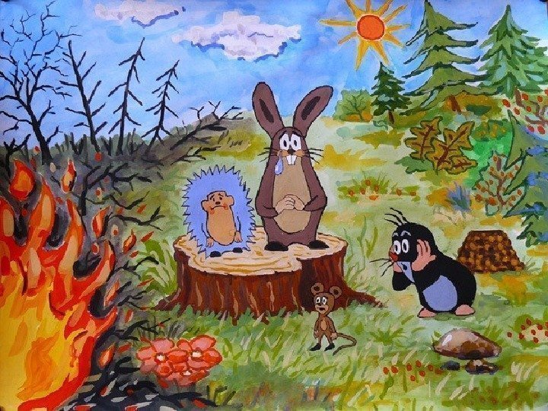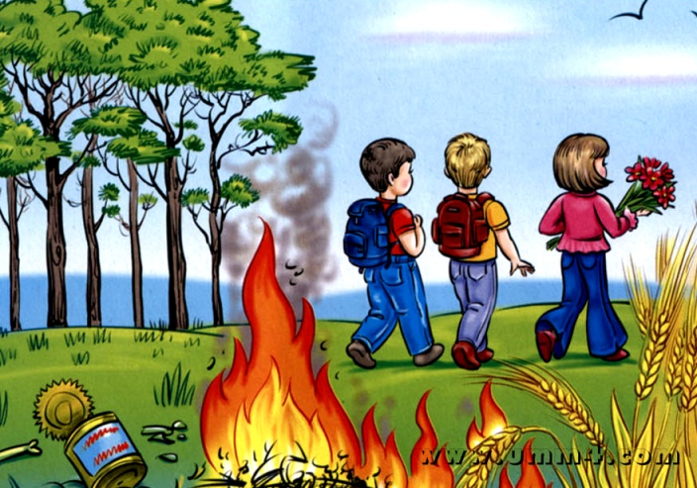
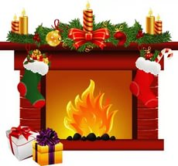 | 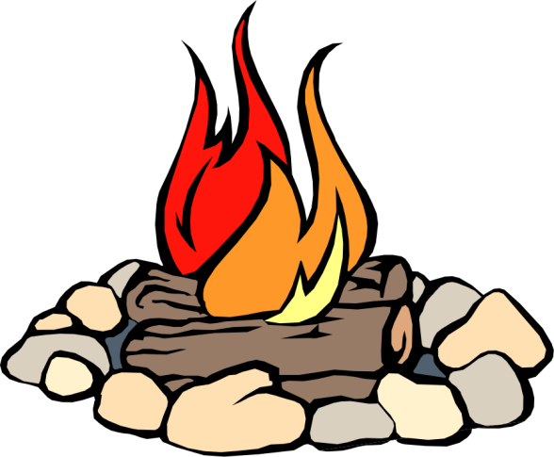
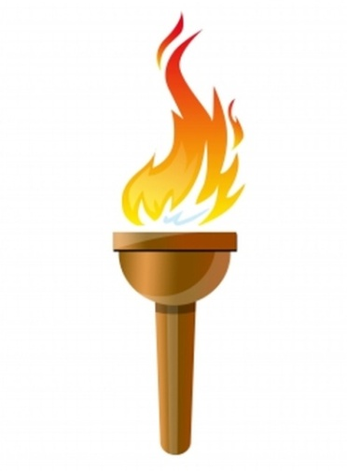 | 
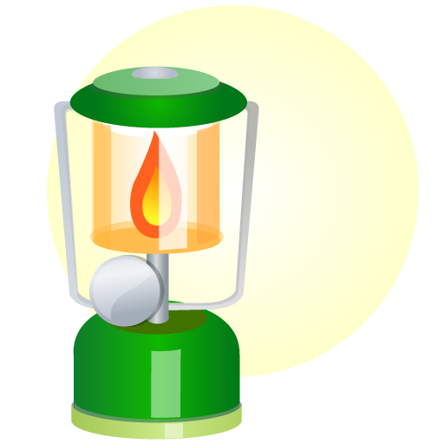 | 
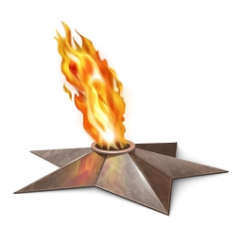 | 

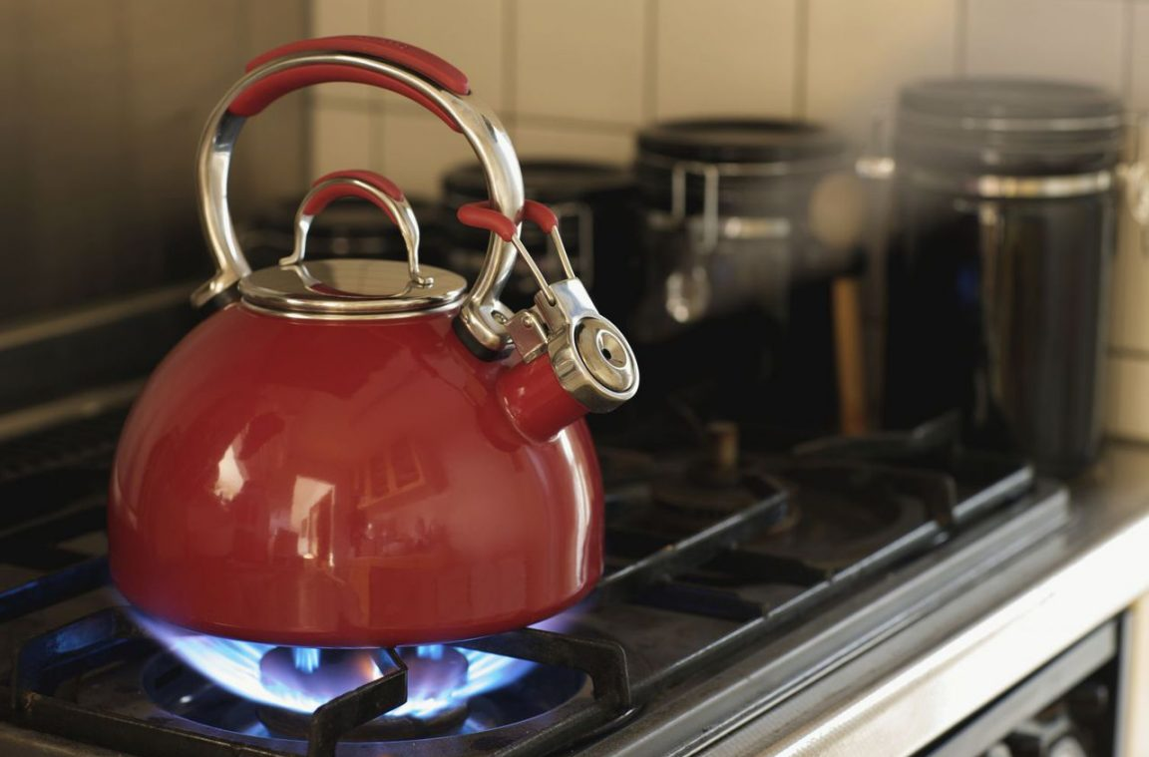 | 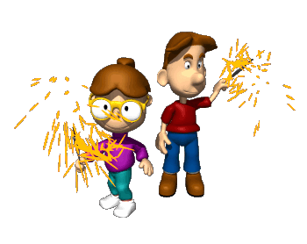
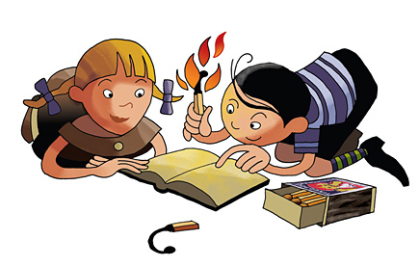 | 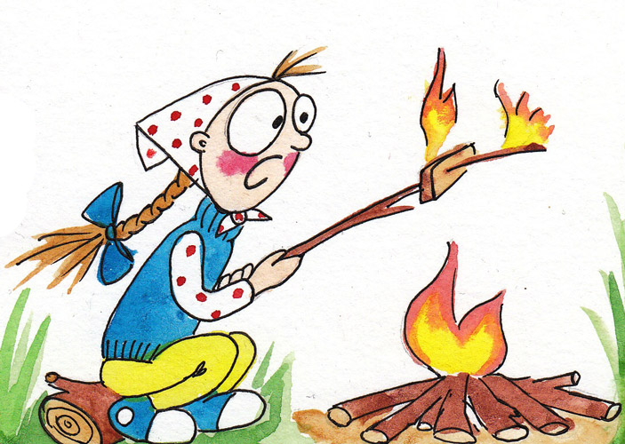
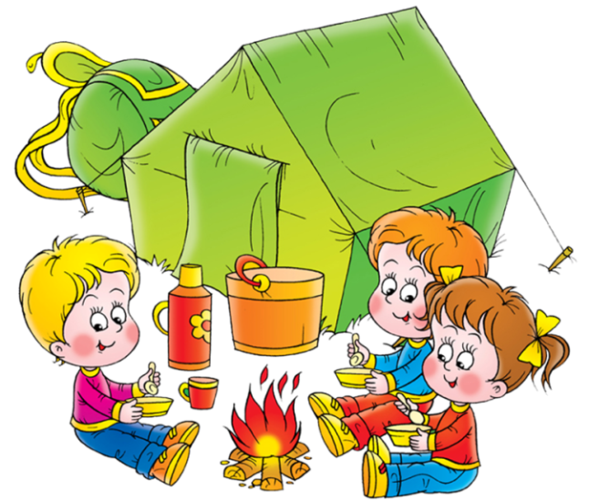 | 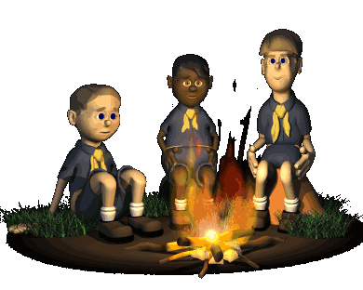
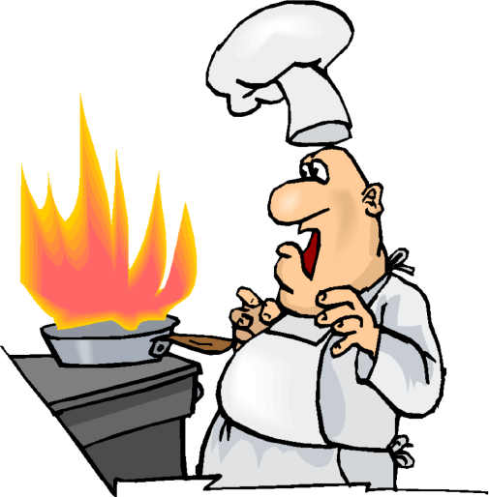 | 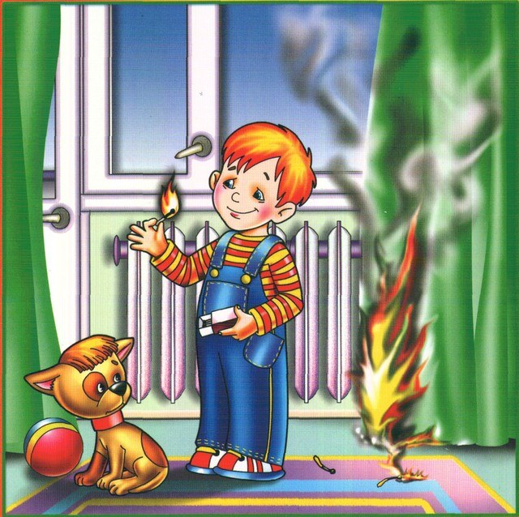

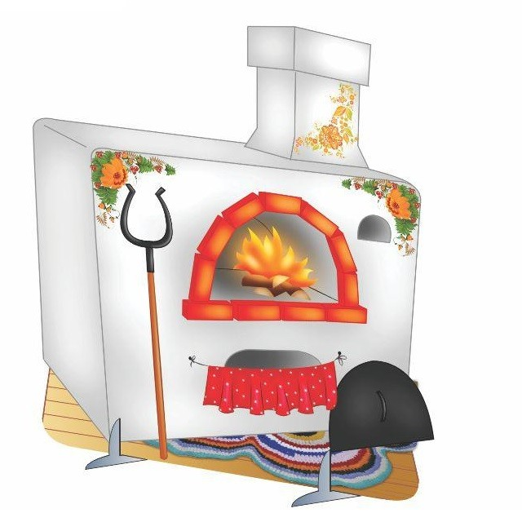 | 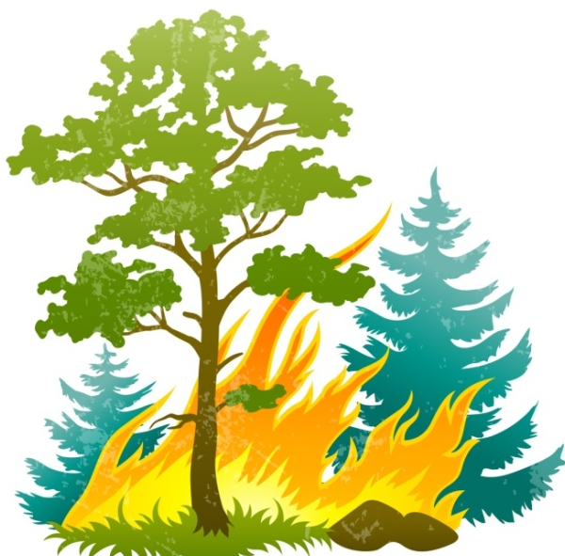
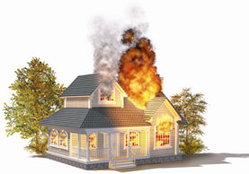 | 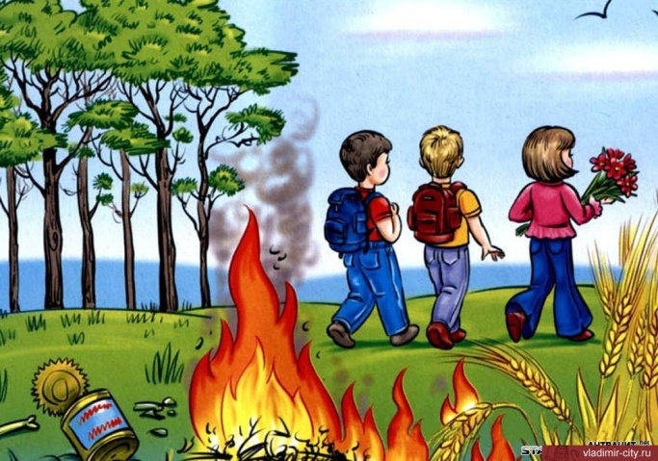
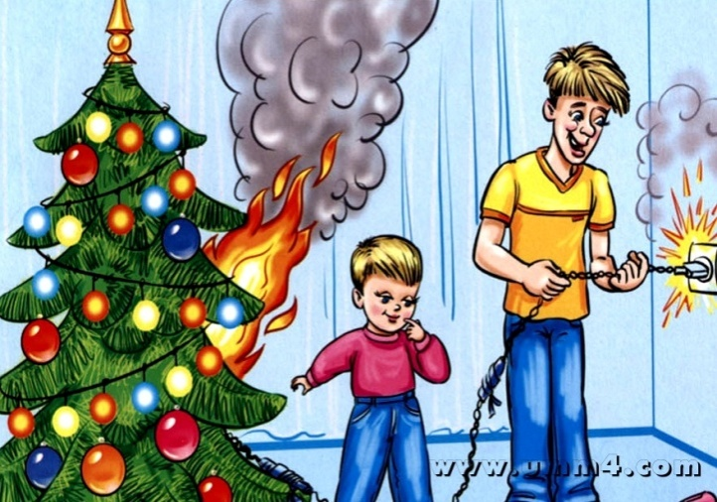 | 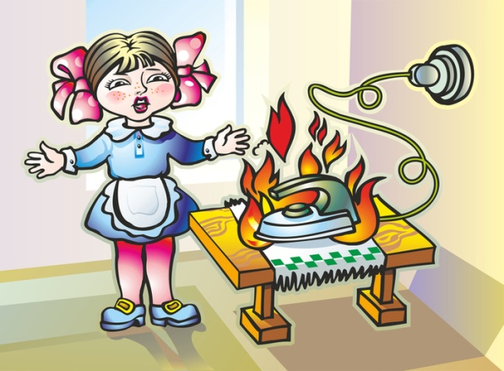
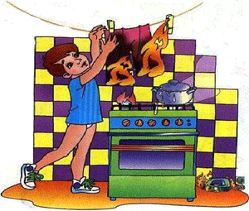 | 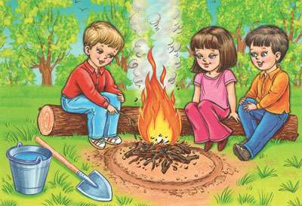

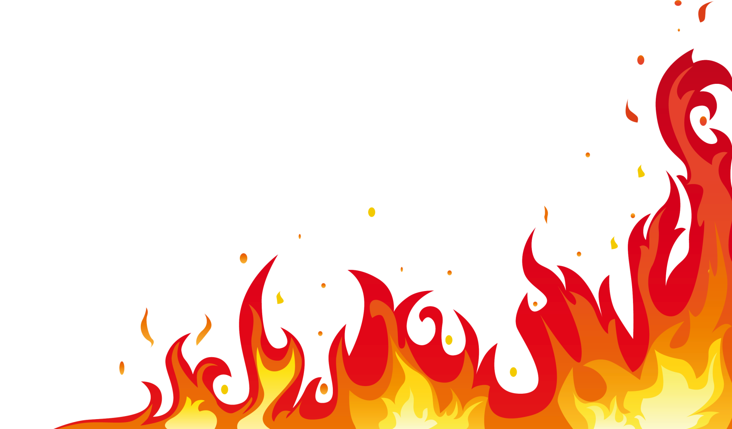
Дидактическая игра «Огонь добрый и злой»
Задачи.
1. Учить детей различать «добрый» и «злой» огонь.
2. Способствовать пониманию детьми главной причины превращения «доброго» огня в «злой».
3. Воспитывать привычку правильного поведения с огнем.
Материал: Материал: макеты «доброго» и «злого» огней; карточки с иллюстрациями.
Ход игры:
участвует от 3 до 6 человек.
Детям раздаются карточки с иллюстрациями различных видов огня. Затем они должны рассказать, какой огонь у них изображен на картинке, и положить карточку к
макету одного из огоньков.

